Unit 5 Lesson 18: Hagamos diseños con fracciones

WU Observa y pregúntate: Entre 0 y 1 (Warm up)

Student Task Statement
¿Qué observas? ¿Qué te preguntas?
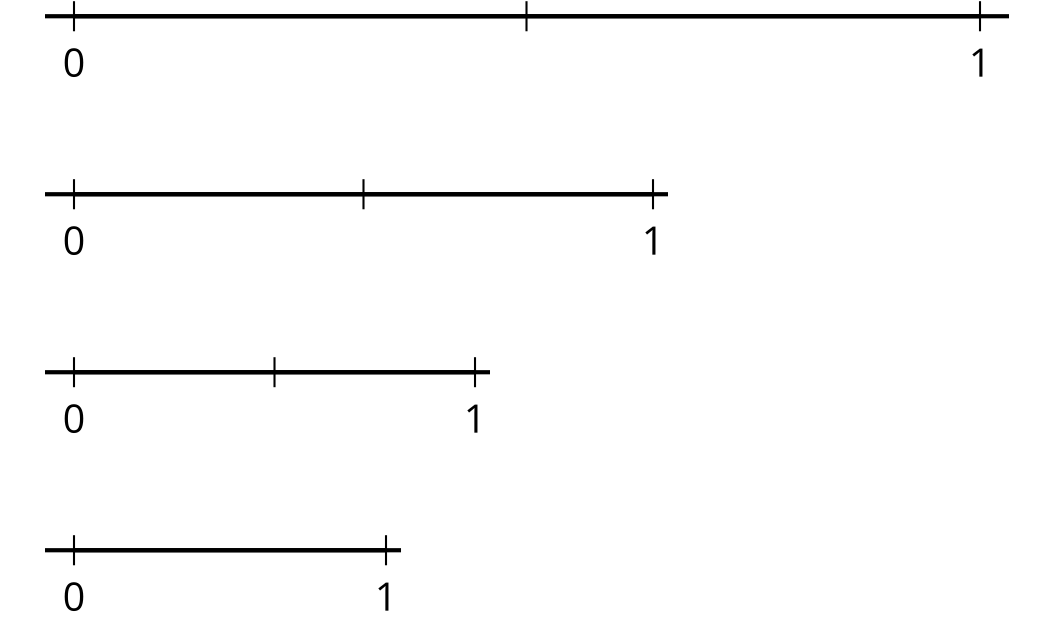

1 Hagamos diseños con $\frac{1}{2}$

Student Task Statement
- Este es un cuadrado. En cada lado, marca un punto que muestre $\frac{1}{2}$ de la longitud del lado.
- Une cada punto con los puntos de los dos lados que están junto a este. ¿Qué figura hiciste?
- Mira la nueva figura que hiciste. En cada lado de esa nueva figura, marca un punto que muestre $\frac{1}{2}$ de la longitud del lado. Une los puntos de nuevo, ¿Qué figura hiciste?
- Repite los pasos que acabaste de hacer al menos dos veces más. Haz algunas observaciones sobre el diseño que acabaste de crear.

2 Hagamos diseños con $\frac{1}{4}$

Student Task Statement
- Este es otro cuadrado. En cada lado, marca un punto que muestre $\frac{1}{4}$ de la longitud del lado.
- Une cada punto con los puntos de los dos lados que están junto a este. ¿Qué figura hiciste?
- Mira la nueva figura que hiciste. En cada lado de esa nueva figura, marca un punto que muestre $\frac{1}{4}$ de la longitud del lado. Une los puntos de nuevo. ¿Qué figura hiciste?
- Repite los pasos que acabaste de hacer al menos dos veces más. Haz algunas observaciones sobre el diseño que acabaste de crear.
© CC BY 2021 Illustrative Mathematics®

